
2023年春学期苏教版数学四年级下册期末测试
学校:___________姓名：___________班级：___________考号：___________

一、选择题(共10分)
1．如图，将三角形A绕点O（ ），可以得到三角形B。
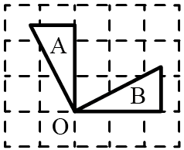
A．顺时针旋转90° B．逆时针旋转90° C．逆时针旋转180°
2．下面图形中可能不是轴对称图形的是（ ）。
A．长方形 B．三角形 C．半圆
3．9□972≈10万，□中可以填写的数字有（ ）个。
A．5 B．4 C．3
4．计算456×□1，要使积是五位数，□里最小可填（ ）。
A．2 B．3 C．4
5．明明骑车的速度是250米/分钟，小华骑车的速度是15千米/小时，（ ）快。
A．明明 B．小华 C．两人一样快
6．在计算器上计算156÷4时，把“4”按成了“5”，如果只想清除“5”，按（ ）健。
A．OFF B．AC C．CE
7．两个同样大的长方形，第一个长方形的长减少4米，宽不变；第二个长方形的宽减少4米，长不变。变化后两个长方形的面积相比（ ）。
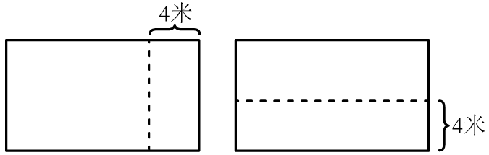
A．第一个大 B．第二个大 C．两者面积相等
8．买一套衣服如图，列式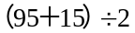求的是（ ）。
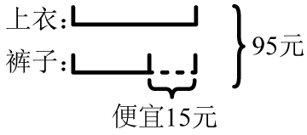
A．上衣的价钱 B．裤子的价钱 C．一套衣服的价钱
9．一个三角形中最多有（ ）个锐角或至多有（ ）个直角或（ ）钝角，应选（ ）。
A．3，1，1 B．2，1，1 C．2，2，2
10．小明在用计算器计算512÷32时，错按成了512÷8。要想得到正确的结果可以（ ）。
A．接着乘4 B．接着除以4 C．接着除以6

二、填空题(共20分)
11．在一个直角三角形中，一个锐角是55°，另一个锐角是( )°；等腰三角形的一个底角是40°，它的顶角是( )°。
12．李叔叔家有一个苗圈，由3个大小不同的等边三角形组成（如图）。从A处走到B处（不能往回走），路程最长是( )米，最短是( )米。
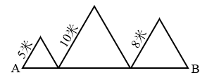
13．小华计算395－298时，先算出395－300＝95。要得到正确的结果，还需再( )。
14．羽毛球拍每副88元，羽毛球每筒12元。王老师带1300元( )买12副羽毛球拍和12筒羽毛球。（填“够”或“不够”）
15．张叔叔有个长方形菜园，种茄子的面积比菜园的一半还少6平方米，其余的18平方米种豆角，这个菜园有( )平方米。
16．小明和弟弟共有80枚邮票，如果小明给弟弟5枚，两人邮票张数就同样多，原来小明有( )枚邮票，弟弟有( )枚邮票。
17．一棵生长20年的大树大约可制造3000双一次性筷子。如果每人少用一双一次性筷子，3万人大约可以挽救( )棵这样的大树。照这样推算，3亿人大约可以挽救( )棵这样的大树。
18．在括号里填“＞”“＜”或“＝”。
755000( )750900 28亿( )2800000000
692×29( )21000 125×10×6( )125×16
19．一个数省略万位后面的尾数后，近似数是43万，这个数最大是( )，最小是( )。
20．将三角形COD绕点O顺时针旋转( )度与三角形AOB重合。
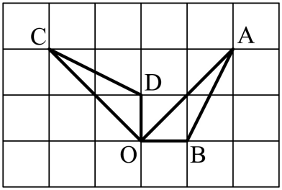

三、口算(共8分)
21．
4×24＝ 90÷30＝ 500×20＝ 15×5＝
30×900＝ 27＋38＝ 300÷50＝ 71－58＝

四、脱式计算(共12分)
22．
（87+16）×（85÷5） 26+14×（70-30）
340-20×5+40 420÷[（205-198）×4 ]

五、作图题(共10分)
23．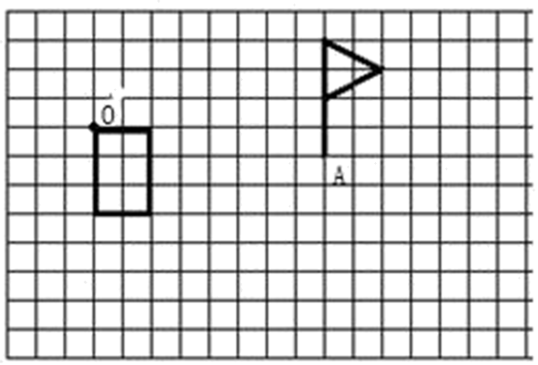
（1）请把左边的图形绕O点逆时针旋转90度；
（2）请把右边的图形绕A点顺时针旋转90度。

六、解答题(共40分)
24．为迎接新学期，学校准备购买双人课桌椅，每张桌子配两把椅子，每张桌子135元，每把椅子45元，要买96套课桌椅，共需多少元？

- 一列火车以27米/秒的速度通过一座长2500米的大桥，如果火车全身长200米，从车头上桥到车尾离开大桥，一共需要多少秒？

26．有一张长方形纸片，从这张纸片上剪下一个的最大正方形后，剩下的形状如下图，原来这张长方形的面积可能是多少平方厘米？
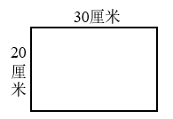
- 王丽家在学校的东面，何川家在学校的西面，两人同时离开学校回家，王丽每分钟行70米，何川每分钟行80米，经过12分钟两人同时到家。他们两家相距多少米？

28．为加强爱国主义教育，实验小学组织学生去某革命纪念馆研学。下面是该纪念馆的平面图。
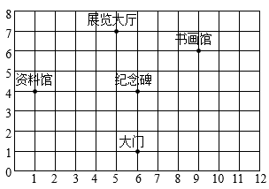
（1）在平面图上，大门的位置是（ ， ），书画馆的位置是（ ， ）。
（2）影像馆在（3，5）的位置，碑廊在（10，4）的位置，请你在图中标出这两个地方。
（3）小军在纪念馆的参观路线是：（6，1）→（6，4）→（1，4）→（3，5）→（5，7）→（9，6）→（10，4）。小军先后去了哪些地方？

参考答案：
1．A
【分析】根据旋转的性质判断，观察图形可知，图形A绕点O旋转，因为点O的位置不动，其余各部分均绕O点按相同的方向旋转相同的角度，旋转的角度都是90°。同钟表行走的方向是顺时针，反之是逆时针，即可判断。
【详解】观察图形可知，图形A绕点O顺时针旋转，O点的位置没有动，其余的部分都是均绕此点按相同的旋转方向转相同的度数，都是90°，到达B的位置，即按顺时针方向旋转90°。
故答案为：A
【点睛】本题考查旋转的性质和应用，要注意：对应点到旋转中心的距离相等，对应线段的长度、对应角的大小相等，旋转前后图形的大小和形状没有改变。
2．B
【分析】一个图形沿一条直线对折，直线两旁的图形完全重合，这样的图形叫做轴对称图形，折痕所在的直线就是对称轴；据此进行判断即可。
【详解】A．长方形是轴对称图形；
B．一般三角形不是轴对称图形，等腰三角形和等边三角形是轴对称图形；
C．半圆是轴对称图形；
故答案为：B
【点睛】判断一个图案是否是轴对称图形的关键是看在这个图形中能否找到一条直线，使图形沿着这条直线对折后能够完全重合。需熟记常见图形是否是轴对称图形。
3．A
【分析】省略“万”后面的尾数就是四舍五入到万位，把万位后的千位上的数进行四舍五入，再在数的后面写上“万”字。9□972≈10万，是用五入法取近似数，□里可以填5、6、7、8、9这几个数。
【详解】9□972≈10万，□中可以填写的数字有5、6、7、8、9。
故答案为：A
【点睛】本题主要考查求整数的近似数，注意求近似数时要带计数单位。
4．B
【分析】456×21＝9576，456×31＝14136，所以要使积是五位数，□里最小可填3，据此即可解答。
【详解】根据分析可知，计算456×□1，要使积是五位数，□里最小可填3。
故答案为：B
【点睛】熟练掌握整数乘法的计算方法是解答本题的关键。
5．C
【分析】明明骑车的速度是250米/分钟，他1分钟骑行250米，60分钟即1小时骑行（250×60）米。小华骑车的速度是15千米/小时，他1小时骑行15千米，即15000米。再将两人1小时骑行的路程比较大小解答。
【详解】250×60＝15000（米）
15×1＝15（千米）
15千米＝15000米
则两人一样快。
故答案为：C
【点睛】本题考查行程问题，关键是分别求出两人相同时间行驶的路程，再比较两个路程大小解答。
6．C
【分析】在计算器上：ON/C是开机及清屏键，OFF是关机键，AC是清屏键，CE是清除键，DEL是删除键，MC是存储键…，据此解答。
【详解】A．OFF是关机键；
B．AC是全部清除键；
C．CE只清除显示的数字；
如果只想清除“5”应按CE键。
故答案为：C
【点睛】考查学生对计算器各个按键作用的掌握情况。
7．A
【分析】原来两个长方形的面积相等，第一个长方形面积减少了4×宽，第二个长方形面积减少了4×长。长方形的长比宽大，则第二个长方形面积减少的多，剩下的面积少。据此解答。
【详解】长＞宽，则4×长＞4×宽。
则第二个长方形的面积减少的多，剩下的少。也就是变化后两个长方形的面积相比，第一个长方形的面积大。
故答案为：A
【点睛】本题考查长方形面积公式的应用，关键是判断哪个长方形的面积减少的多。
8．A
【分析】由图可知一条裤子比一件上衣便宜15元，一件上衣与一条裤子共95元，95加15即为2件上衣的价格，再除以2即可得一件上衣的价格。
【详解】这个式子求的是一件上衣的价格。
故答案为：A
【点睛】根据加法与除法的意义进行解答，关键是明白95加15的意义。
9．A
【分析】根据三角形按角分类的标准：有一个角是钝角的三角形是钝角三角形；有一个角是直角的三角形是直角三角形；三个角都是锐角的三角形是锐角三角形。选择即可。
【详解】一个三角形中最多有3个锐角或至多有1个直角或1钝角。
故答案为：A
【点睛】本题主要考查三角形的分类及三角形内角和定理。
10．B
【分析】除法的性质：a÷（b×c）＝ a÷b÷c，据此即可解答。
【详解】512÷32
＝512÷（8×4）
＝512÷8÷4
＝64÷4
＝16
小明在用计算器计算512÷32时，错按成了512÷8。要想得到正确的结果可以接着除以4。
故答案为：B
【点睛】本题主要考查学生对除法的性质的掌握和灵活运用。
11． 35 100
【分析】直角三角形中有一个直角，90°。根据三角形的内角和为180°可知，另一个锐角是180°－90°－55°。等腰三角形的两个底角相等，都是40°，则顶角是180°－40°－40°。
【详解】180°－90°－55°＝35°
180°－40°－40°＝100°
另一个锐角是35°；它的顶角是100°。
【点睛】解决本题时，先明确直角三角形和等腰三角形的特征，再依据三角形的内角和定理，已知三角形中两个角的度数，即可求出第三个角的度数。
12． 46 23
【分析】等边三角形的3条边的长度都相等；要求路程最长是多少米，则走2段5米的路程加上2段10米的路程再加上2段8米的路程；要求路程最短是多少米，根据两点之间线段最短，从A处直接走到B处，则走1段5米的路程加上1段10米的路程再加上1段8米的路程；据此解答。
【详解】2×5＋2×10＋2×8
＝10＋20＋16
＝30＋16
＝46（米）
5＋10＋8＝23（米）
则路程最长是46米，最短是23米。
【点睛】解答此题的关键是明确等边三角形的3条边的长度都相等，再进一步解答。
13．计算95＋2＝97
【分析】根据减法的性质简算395－298时，将298看成300－2，先计算395－300，再用差加上2即可。
【详解】395－298
＝395－（300－2）
＝395－300＋2
＝95＋2
＝97
要得到正确的结果，还需再计算95＋2＝97。
【点睛】本题考查学生对整数运算定律的认识和掌握情况，应根据算式中数据特点和运算符号，选择合适的运算定律进行简算。
14．够
【分析】由题意得，用88乘12，求出买12副羽毛球拍需要的价钱，用12乘12，求出买12筒羽毛球需要的价钱，再把两者的价钱相加，求出买12副羽毛球拍和12筒羽毛球共需要的价钱，再与1300元比较大小即可解答。
【详解】88×12＋12＋12
＝（88＋12）×12
＝100×12
＝1200（元）
1200元＜1300元
则王老师带1300元够买12副羽毛球拍和12筒羽毛球。
【点睛】本题考查了学生对乘法分配律的掌握与运用。
15．24
【分析】根据题意，因为种茄子的面积比菜园的一半还少6平方米，那么其余18平方米种豆角的就比菜园的一半还多6平方米，也就是18平方米减去6平方米为菜园的一半，据此即可求出菜园的面积。
【详解】（18－6）×2
＝12×2
＝24（平方米）
则这个菜园有24平方米。
【点睛】读懂题意“种茄子的面积比菜园的一半还少6平方米”是解题的关键。
16． 45 35
【分析】如果小明给弟弟5枚，两人邮票张数就同样多，则小明比弟弟多5＋5＝10（枚）邮票；可根据和差问题公式“（和＋差）÷2＝大数，（和－差）÷2＝小数”解答。
【详解】5＋5＝10（枚）
（80＋10）÷2
＝90÷2
＝45（枚）
（80－10）÷2
＝70÷2
＝35（枚）
原来小明有45枚邮票，弟弟有35枚邮票。
【点睛】分析题中数量之间的关系，根据数量之间的关系解决问题。
17． 10 100000
【分析】先把3万化为大数是30000，因为一棵生长20年的大树大约可制造3000双一次性筷子，所以用30000除以3000即可解答；先把3亿化为300000000，再用300000000除以3000即可求出3亿人大约可以挽救多少棵大树。
【详解】3万＝30000
30000÷3000＝10（棵），3万人大约可以挽救10棵树；
3亿＝300000000
300000000÷3000＝100000（棵），3亿人大约可以挽救100000棵这样的大树。
【点睛】把以万作单位的数化为大数，只需去掉万字，在数字的末尾添上4个0；把以亿为单位的数化为大数，去掉亿字，在数字的末尾添上8个0即可。
18． ＞ ＝ ＜ ＞
【分析】（1）比较整数的大小时，首先我们要看数字的位数，位数不同，位数多的数就大。位数相同，左起第一位的数大的那个数就大。如果左起第一位上的数相同，就比较左起第二位上的数，依次类推。
（2）改写成用“亿”作单位的数，是把亿位后面的8个“0”去掉，在数的后面带上“亿”字。
（3）先估算出692×29的积，再与21000比较大小。
（4）一个数连续乘两个数，等于这个数乘后两个数的积，再与125×16比较大小。
【详解】（1）755000＞750900；
（2）28亿＝2800000000；
（3）692×29≈700×30＝21000，692×29＜700×30，则692×29＜21000；
（4）125×10×6＝125×（10×6）＝125×60，125×60＞125×16，则125×10×6＞125×16。
【点睛】不同单位的名数的大小比较通常是先化成相同的单位名数，再根据数值的大小进行比较。算式的大小比较通常是口算或估算出结果再根据结果进行比较，或先找规律或性质，然后再根据规律或性质进行比较。
19． 434999 425000
【分析】一个数省略万位后面的尾数得到的近似数是43万，说明这个数的最高位是十万位。这个数最大是千位上的数舍去得到，舍去的数中4是最大的，百位、十位、个位上是最大的一位数9即可，因此这个数最大是434999；这个数最小是千位上的数进一得到的，进一的数中5是最小的，百位、十位、个位上是最小的自然数0即可，因此最小是425000。
【详解】根据分析可得：
一个数省略万位后面的尾数后，近似数是43万，这个数最大是434999，最小是425000。
【点睛】取一个数的近似数，有两种情况：“四舍”得到的近似数比原数小，“五入”得到的近似数比原数大，根据题的要求灵活掌握解答方法。
20．90
【分析】观察上图可知，CO与AO垂直，DO与BO垂直，所以将三角形COD绕点O顺时针旋转90度与三角形AOB重合，据此即可解答。
【详解】根据分析可知，将三角形COD绕点O顺时针旋转90度与三角形AOB重合。
【点睛】本题主要考查学生对图形的旋转知识的掌握和灵活运用。
21．96；3；10000；75
27000；65；6；13
【详解】略
22．1751 586 280 15

【详解】（87+16）×（85÷5）
=103×17
=1751
26+14×（70-30）
=26+14×40
=586
340-20×5+40
=340-100+40
=280
420÷[（205-198）×4 ]
=420÷[7×4 ]
=15
23．见详解
【分析】根据旋转的特征，左边的图绕点O逆时针旋转90°，点O的位置不动，其余各部分均绕此点按相同方向旋转相同的度数即可画出旋转后的图形；右边的图绕A点顺时针旋转90°，点A的位置不动，其余各部分均绕此点按相同方向旋转相同的度数即可画出旋转后的图形。
【详解】（1）把左边的图形绕O点逆时针旋转90度（下图绿色部分）；
（2）把右边的图形绕A点顺时针旋转90度（下图红色部分）。
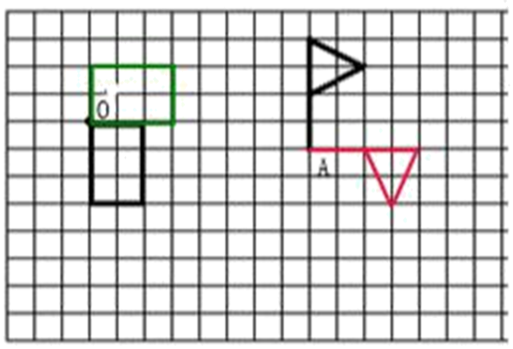
【点睛】图形旋转注意四要素：即原位置、旋转中心、旋转方向、旋转角。
24．21600元
【分析】每张桌子的价钱加上两把椅子的价钱可以算出一套课桌椅的价钱是（45×2＋135）元，再用一套课桌椅的价钱乘需要买的课桌椅套数即可。
【详解】45×2＋135
＝90＋135
＝225（元）
225×96＝21600（元）
答：共需21600元。
【点睛】此题考查的是三位数乘两位数乘法的实际应用。
25．100秒
【分析】从车头上桥到车尾离开大桥，火车行驶的路程是大桥长度加上火车车身长度，时间＝路程÷速度，把数据代入计算即可。
【详解】2500＋200＝2700（米）
2700÷27＝100（秒）
答：一共需要100秒。
【点睛】熟练掌握火车过桥问题的计算是解题关键。
26．1500平方厘米或1000平方厘米
【分析】在长方形内剪一个最大的正方形，正方形的边长是长方形的宽，因为剩下图形的长是30厘米，宽是20厘米，所以正方形边长可能是20厘米或30厘米。正方形边长是20厘米时，原来长方形的长是（30＋20）厘米，宽是20厘米；正方形边长是30厘米时，原来长方形的长是（30＋20）厘米，宽是30厘米，根据长方形面积＝长×宽，把数据代入计算即可。
【详解】30＋20＝50（厘米）
30×50＝1500（平方厘米）
20×50＝1000（平方厘米）
答：原来这张长方形的面积可能是1500平方厘米，也可能是1000平方厘米。
【点睛】此题主要考查长方形面积公式的灵活运用，关键是熟记公式。
27．1800米
【分析】根据路程＝速度×时间，分别求出王丽和何川行走的路程，再将两个路程相加，求出他们两家的距离。
【详解】70×12＋80×12
＝840＋960
＝1800（米）
答：他们两家相距1800米。
【点睛】本题考查行程问题，关键是明确两家距离是两人行走路程和。
28．（1）（6，1）（9，6）
（2）见详解
（3）大门→纪念碑→资料馆→影像馆→展览大厅→书画馆→碑廊
【分析】数对的第一个数表示列，第二个数表示行，据此即可解答。
【详解】（1）在平面图上，大门的位置是（6，1），书画馆的位置是（9，6）。
（2）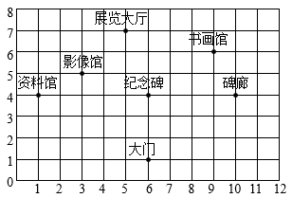
（3）小军在纪念馆的参观路线是：大门→纪念碑→资料馆→影像馆→展览大厅→书画馆→碑廊。
【点睛】熟练掌握位置与数对的关系是解答本题的关键。

